NAM CƯỜNG
- Đặt link ảnh từ một nguồn thứ 3 vào bài viết Cách thức chèn ảnh của một nguồn thứ 3 vào bài viết trên Nam Cường
Để đặt ảnh từ nguồn thứ 3 chọn icon biểu tượng hình ảnh như hình dưới
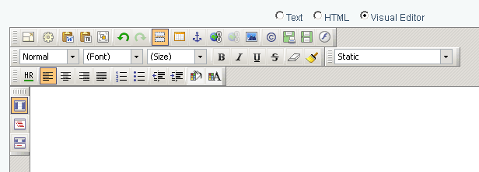
Khi click vào biểu tượng hình ảnh sẽ hiển form nhập link từ nguồn thứ 3 như hình sau
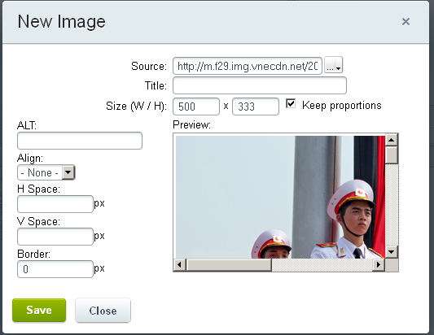
Source: là link ảnh nguồn thứ 3
Nhấn Save lưu hình ảnh vào bài viết, xem kết quả
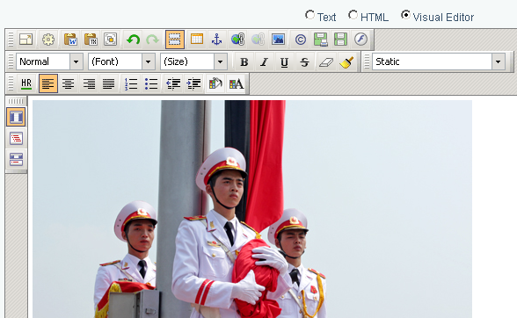
- Thêm chức năng video theo đường link trực tiếp không cần mã nhúng chèn vào bài viết
Tính năng này chưa hỗ trợ trên Visual Editor

- Thêm section dự án đầu tư bị lỗi ko hiển thị bài viêt của danh mục dự án thêm
Để thêm danh mục dự án vào iblock dự án đầu tư chọn Add section như hình dưới
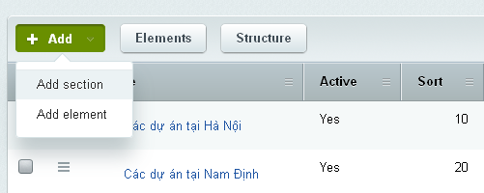
Tiếp tục hiển thị form nhập thông tin dự án cần thêm ở tab Section cần nhập Name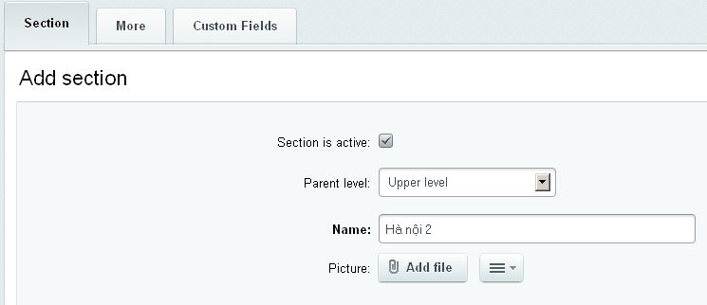
Chuyển sang tab More nhập Mnemonic code : là link hiển thị trên đường dẫn
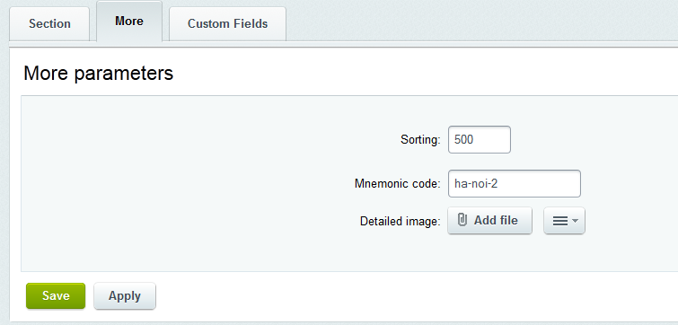
Xong nhấn save
- Các mục khác ngoài content nếu ko cần thiết với người quản trị thì xem xét cho ẩn đi
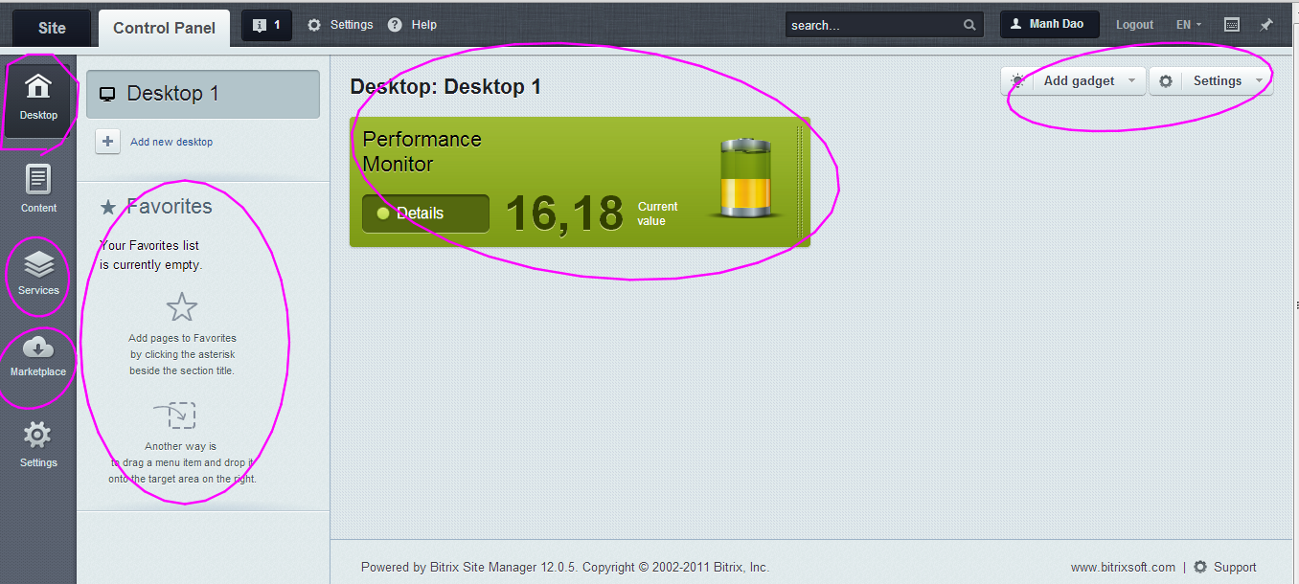
Các tính năng trên là tính năng mặc định của bitrix, để tắt cần vào code sửa.
- Giao diện chức năng sự kiện và Giá trị thực trên khu vực trang chủ đang méo không đúng thiết kế
Làm giống thiết kế
- Video TVC lấy từ nguồn nào?
Sử dụng tài khoản có quyền chỉnh sửa giao diện, mở thay đổi giao diện bằng cách bật Edit Mode như hình dưới
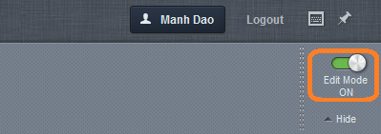
Chọn vùng thay đổi di chuột vào slide sẽ hiện thị chức năng cần chỉnh sửa như hình sau
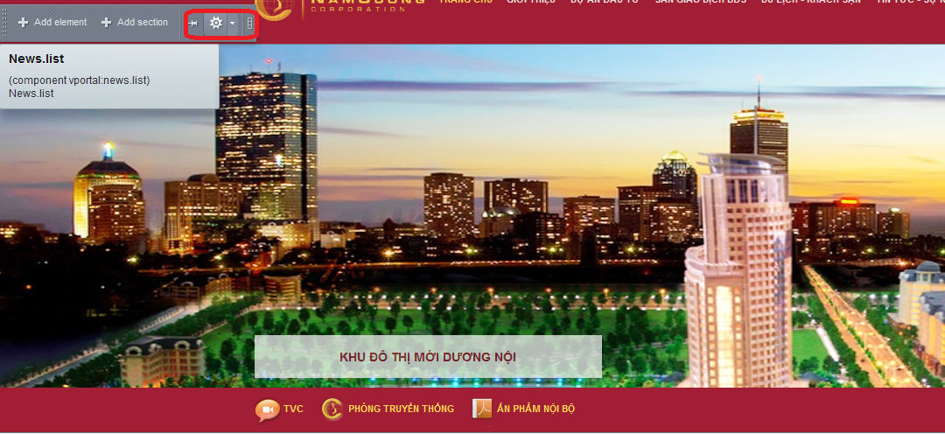
Nhấn chọn vào khu vực thay đổi chức năng như đã khoanh vùng sẽ hiển thị các thông số cần thay đổi. kéo thanh trược đến cuối cùng sẽ có khai báo chức video hiển thị xem hình sau:
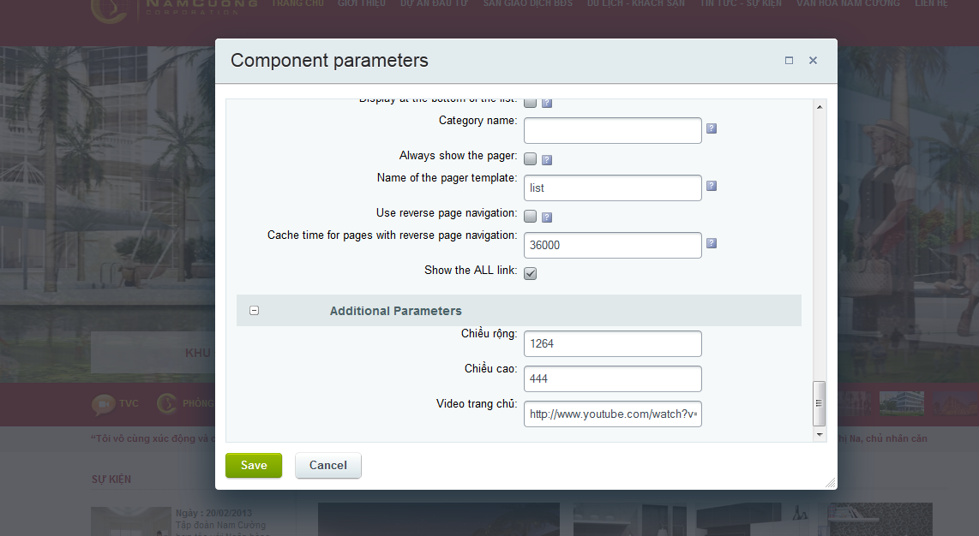
Video trang chủ: thay đổi video hiển thị
Nhấn Save lưu kết quả.

